QR-kode
Fører til posten i mitCFU
Titel | Girl and Robot
Tema: | Filmfortælling, animationsfilm, remediering, voiceover
Fag: | Dansk, dansk som andet sprog, engelsk og evt. tysk
Målgruppe: | 5.-6.kl.
Animationsfilm, afgangsfilm fra Animationsværkstedet i Viborg,2008
spilletid 4:32 min.

Animationsfilmen handler om en pige, der er ved at bygge sin egen robot. Hun er utålmodig for at få den til at virke. Kan den mon blive færdig uden at blive ødelagt.

Filmen er uden tale men med underlægningsmusik og real-+effektlyd. Det er en enstreget filmfortælling med en enkel fremadskridende handling.

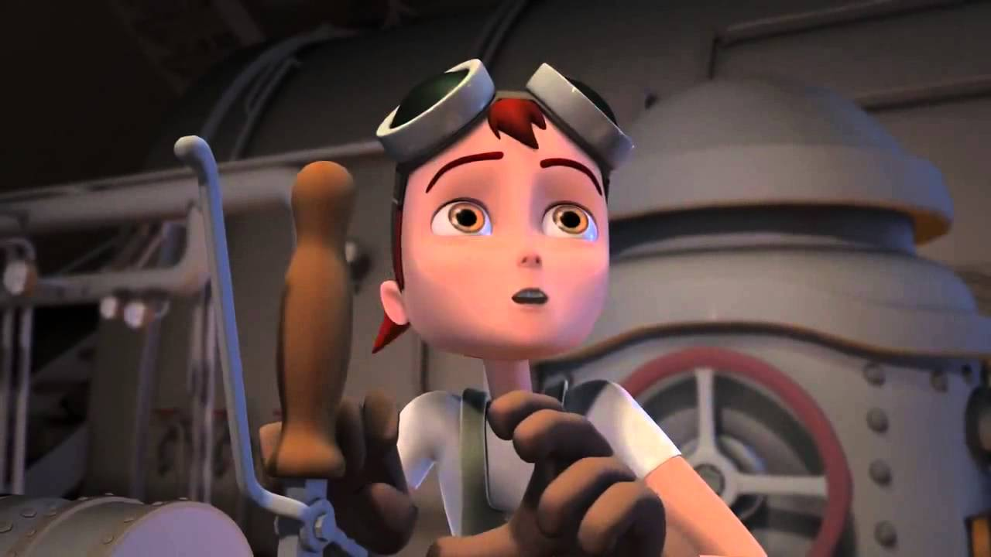

Faglig relevans/kompetenceområder
I denne pædagogiske vejledning lægges der op til at arbejde med en mundtlig fortælling i de relevante fag ud fra Fælles forenklede mål:

Dansk:
Fremstilling og kommunikation.
Eleven kan udtrykke sig i skrift, tale, lyd og billede i formelle situationer
Eleven kan kommunikere med bevidsthed om sprogets funktion i overskuelige formelle og sociale situationer

Dansk som andet sprog.
Tale: Eleven kan udtrykke sig i et varieret talesprog afpasset efter situation, fag og samtalepartner

Engelsk:
Mundtlig kommunikation: Eleven kan deltage i kortere samtaler og give korte sammenhængende fremstillinger af almindelige situationer og emner på engelsk

Tysk:
Mundtlig kommunikation: Eleven kan kommunikere på tysk mundtligt om nære emner i et meget enkelt og forståeligt sprog
Ideer til undervisningen
Før filmen vises:
Forbered eleverne på at de nu skal se en animationsfilm. Snak om hvad det er der kendetegner en animationsfilm.

Se filmen:
Lad eleverne se filmen et par gange og bed dem lægge mærke til filmens lydside og hvordan den understøtter handlingen

Efter:
Eleverne skal nu arbejde med at skabe en fortællerstemme (voiceover)
En fortællerstemme kan hjælpe os med at forstå filmens handling ligesom den kan forklare hvad en person tænker og føler.

Filmen downloades fra MitCFU og lægges over i skoletubeværktøjet Wevideo.
Opret en kanal til klassen, hvor filmene gemmes.
De remedierede film må IKKE uploades udenfor skoletube

Nu skal eleverne skal nu i makkerpar lave deres manuskript til filmens speak.
Skal det være en alvidende fortællerstemme, eller det pigens indre monolog og tanker?
Brug evt. siden med skærmbillederne fra filmen, når manuskriptet skal skrives.
Brug talesprog, da skriftsprog ofte kommer til at lyde forkert.

Lad eleverne øve speaket nogle gange mens filmen kører, så de prøver at få tilpasset tiden

Manuskriptet indtales direkte i Wevideo således, at speaket kommer til at ligge under de respektive klip.

